INFORME Nº 002-2026-RARR

SEÑOR : Mg. Víctor George García López.
Director de la Oficina de Planeamiento y Presupuesto de la DREU

DE : RONALD AMERICO ROBLES RIMAC

ASUNTO : INFORME CORRESPONDIENTE A LA ACTIVIDAD N°1.

REFERENCIA : ORDEN SE SERVICIO Nº 0000056

FECHA : Pucallpa, 10 de marzo del 2026.

Por el presente me dirijo a usted para saludarlo y al mismo tiempo hacerle llegar el informe de servicios realizados como analista programador en la Oficina de Planeamiento y Presupuesto, correspondiente a la actividad N°2, tales como:
- Realizar la actualización del PADRON WEB en la plataforma informática del SISMORE educación, MOSEVA y otras plataformas en marco al PPR 0068.

Esta actividad consistió en la actualización y sincronización del Padrón Web en la plataforma del sistema educativo regional. El trabajo incluyó la carga y actualización de la información en la plataforma principal SISMORE Educación, asegurando que los datos de beneficiarios del Programa Presupuestal por Resultados (PPR) 0068 estuvieran correctamente registrados y disponibles para consulta. Asimismo, se implementó la integración del Padrón Web actualizado con el módulo MOSEVA para garantizar la coherencia de datos, y se configuró el panel de control para mostrar estadísticas actualizadas.

- Realizar la actualización del tablero de control y reportes del sistema de control y seguimiento de plazas NEXUS.

Esta actividad involucró el mantenimiento y actualización del tablero de control y reportes del Sistema de Control y Seguimiento de Plazas NEXUS. Se realizó la carga y procesamiento de información actualizada sobre plazas docentes, incluyendo plazas ocupadas, vacantes y en proceso de asignación. Se mejoró la interfaz interactiva para facilitar la visualización del estado de plazas mediante filtros específicos y se configuraron reportes detallados que permiten a los responsables monitorear la distribución y generar estadísticas precisas sobre la situación de las plazas.
- Realizar la actualización de la matricula educativa del SIAGIE en la plataforma informática del SISMORE educación y sistematización de las acciones de las cuatro actividades trazadoras en marco al PPR 0068.

Esta actividad se enfocó en la actualización de datos de matrícula y la sistematización de indicadores clave del programa educativo. Se realizó la importación y procesamiento de datos de matrícula educativa provenientes del SIAGIE, actualizando la base de datos de SISMORE Educación. Además, se implementó el seguimiento y registro de las cuatro actividades trazadoras del PPR 0068, lo cual incluyó la configuración de módulos de captura de datos, consolidación de la información y la generación de reportes automáticos para medir el avance del programa en tiempo real.
- Realizar la actualización del registro de la información del Saneamiento Físico Legal de los locales educativos públicos, en la plataforma SISMORE.

Esta actividad comprende el registro y la actualización integral de la base de datos relacionada con el saneamiento físico legal de los locales educativos públicos en la región. Se procesó la información técnica y legal de los predios, incorporando estos datos al sistema SISMORE de manera estructurada. Asimismo, se implementó un módulo de seguimiento que permite visualizar la situación legal de cada institución, generando reportes de estado y facilitando el monitoreo continuo para promover la formalización de los terrenos escolares.
- Realizar la actualización del padrón de Instituciones Educativas Intercultural Bilingüe (EIB) en la plataforma informática del SISMORE educación.

Esta actividad se centró en la actualización y consolidación del padrón oficial de Instituciones Educativas Intercultural Bilingüe (EIB) dentro de la plataforma SISMORE Educación. Se llevó a cabo la validación y carga de la información más reciente de las escuelas categorizadas como EIB, asegurando que se reflejen los niveles de dominio lingüístico y las formas de atención pedagógica. Se desarrollaron opciones de visualización que permiten filtrar y listar estas instituciones de manera ágil, brindando información oportuna para la toma de decisiones en el ámbito de la educación intercultural.

Al presente informe se adjunta las capturas de la actualización del SISMORE, Es todo cuanto informo a usted para su conocimiento y demás fines.

Atentamente,

…………..........................................................
RONALD AMERICO ROBLES RIMAC
DNI:45026462

REALIZAR LA ACTUALIZACIÓN DEL PADRON WEB EN LA PLATAFORMA INFORMÁTICA DEL SISMORE EDUCACIÓN, MOSEVA Y OTRAS PLATAFORMAS EN MARCO AL PPR 0068.

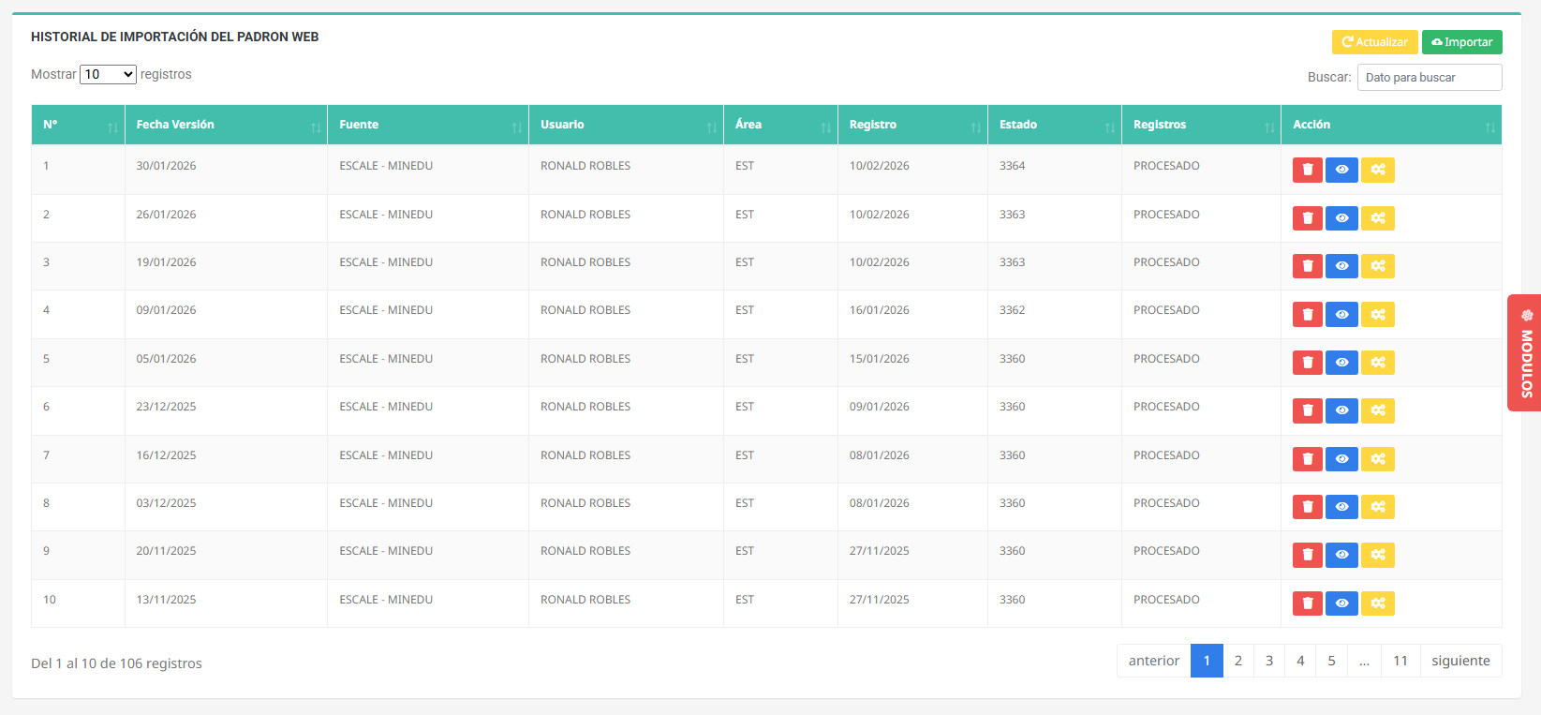
Figura 1: Captura de pantalla de la actualización del Padrón Web en la plataforma SISMORE Educación.

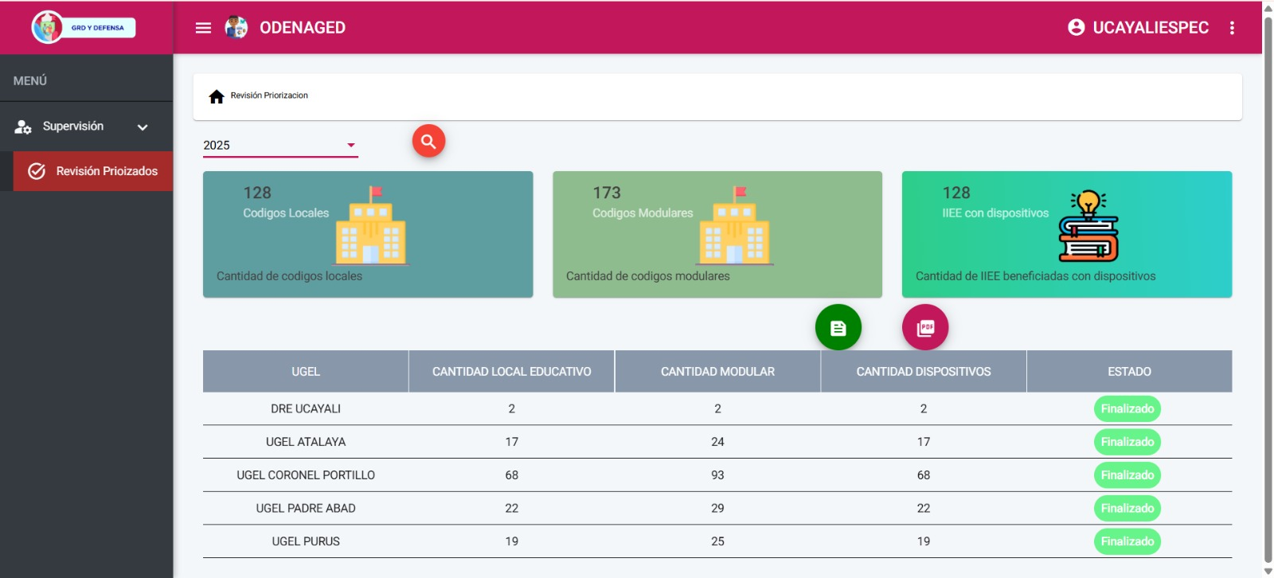
Figura 2: Vista del módulo MOSEVA con la integración del Padrón Web actualizado.

REALIZAR LA ACTUALIZACIÓN DEL TABLERO DE CONTROL Y REPORTES DEL SISTEMA DE CONTROL Y SEGUIMIENTO DE PLAZAS NEXUS.
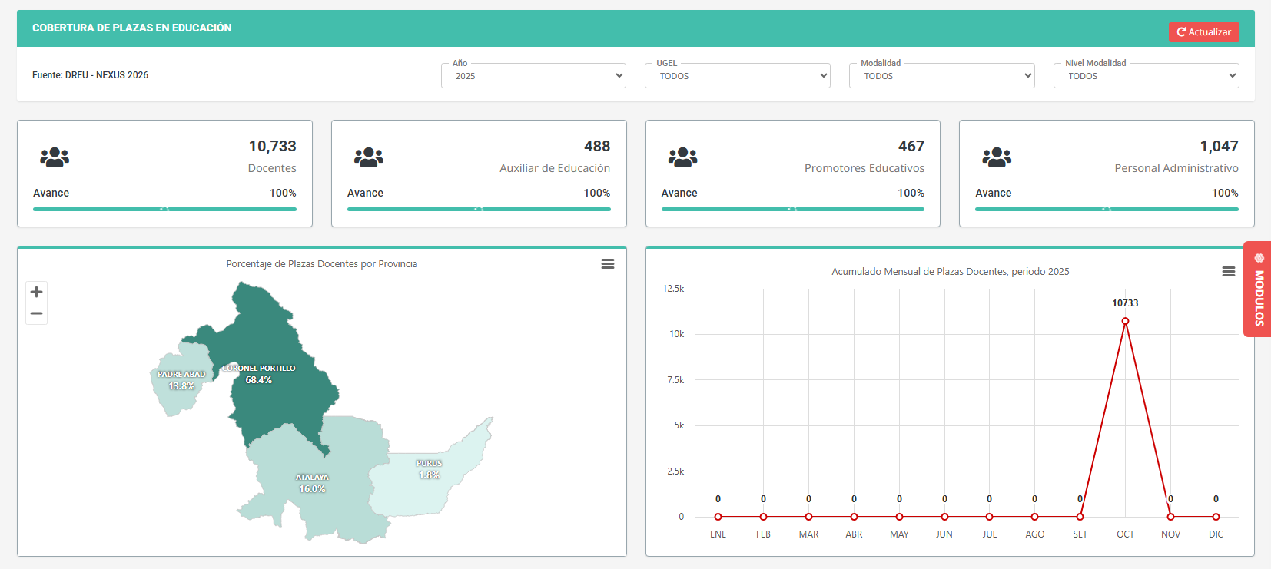Figura 3: Interfaz del sistema NEXUS mostrando el control y seguimiento de plazas docentes actualizadas.

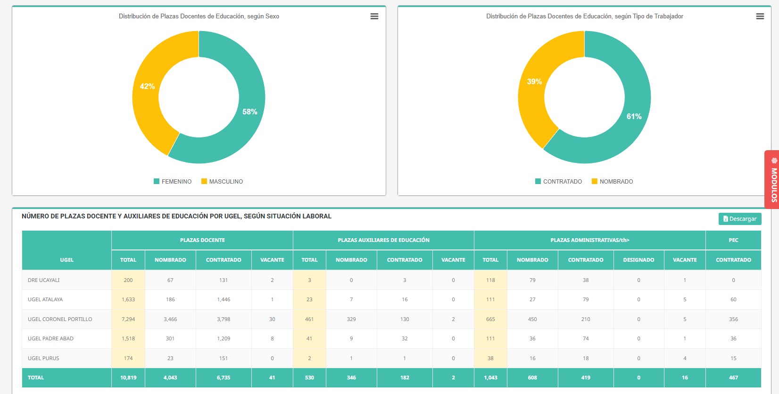Figura 4: Tablero de control con las estadísticas correspondientes a plazas ocupadas y vacantes.

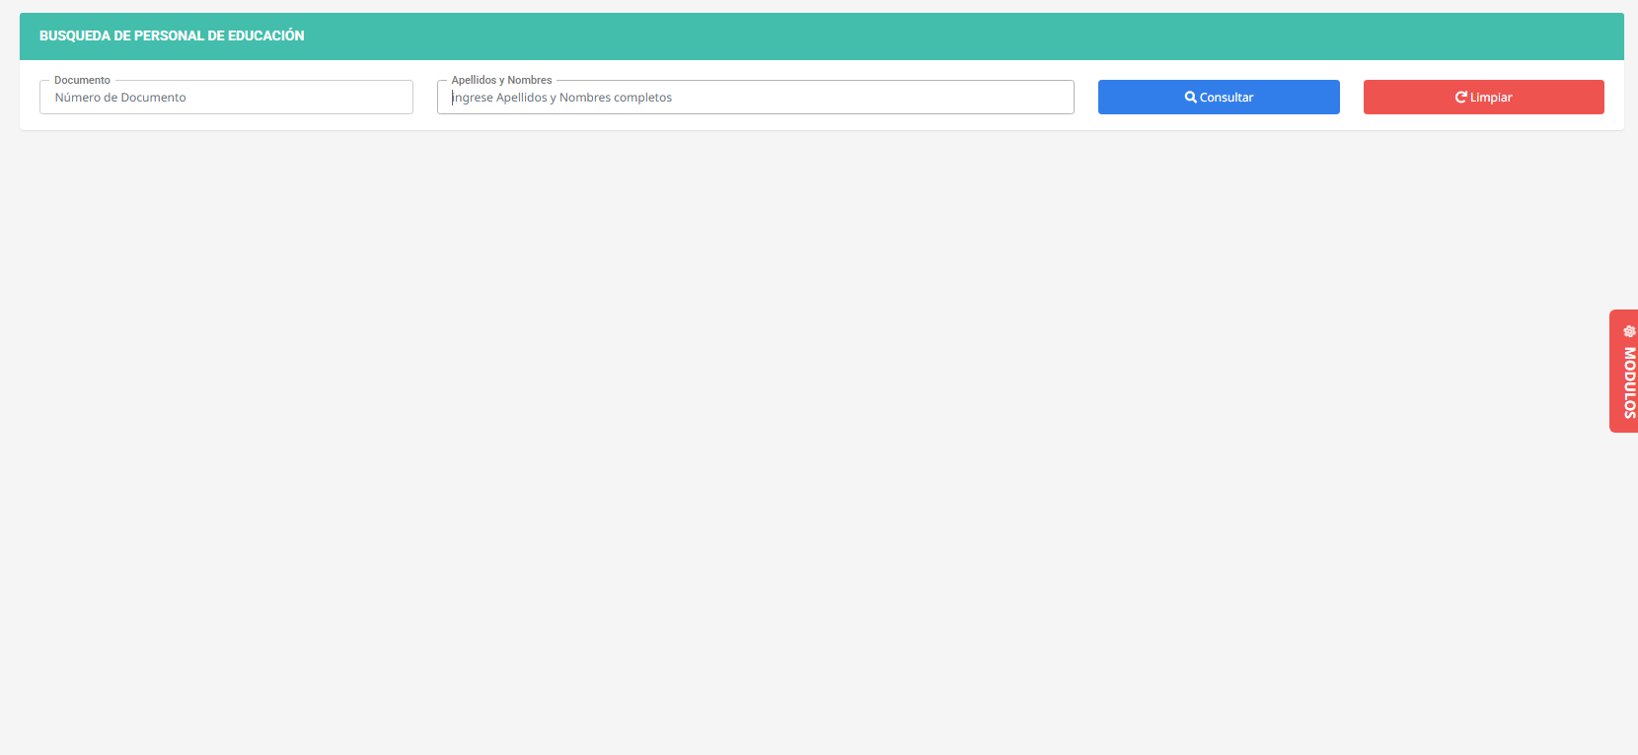
Figura 5: Vista de los reportes generados del sistema de control y seguimiento de plazas NEXUS.

REALIZAR LA ACTUALIZACIÓN DE LA MATRICULA EDUCATIVA DEL SIAGIE EN LA PLATAFORMA INFORMÁTICA DEL SISMORE EDUCACIÓN Y SISTEMATIZACIÓN DE LAS ACCIONES DE LAS CUATRO ACTIVIDADES TRAZADORAS EN MARCO AL PPR 0068.
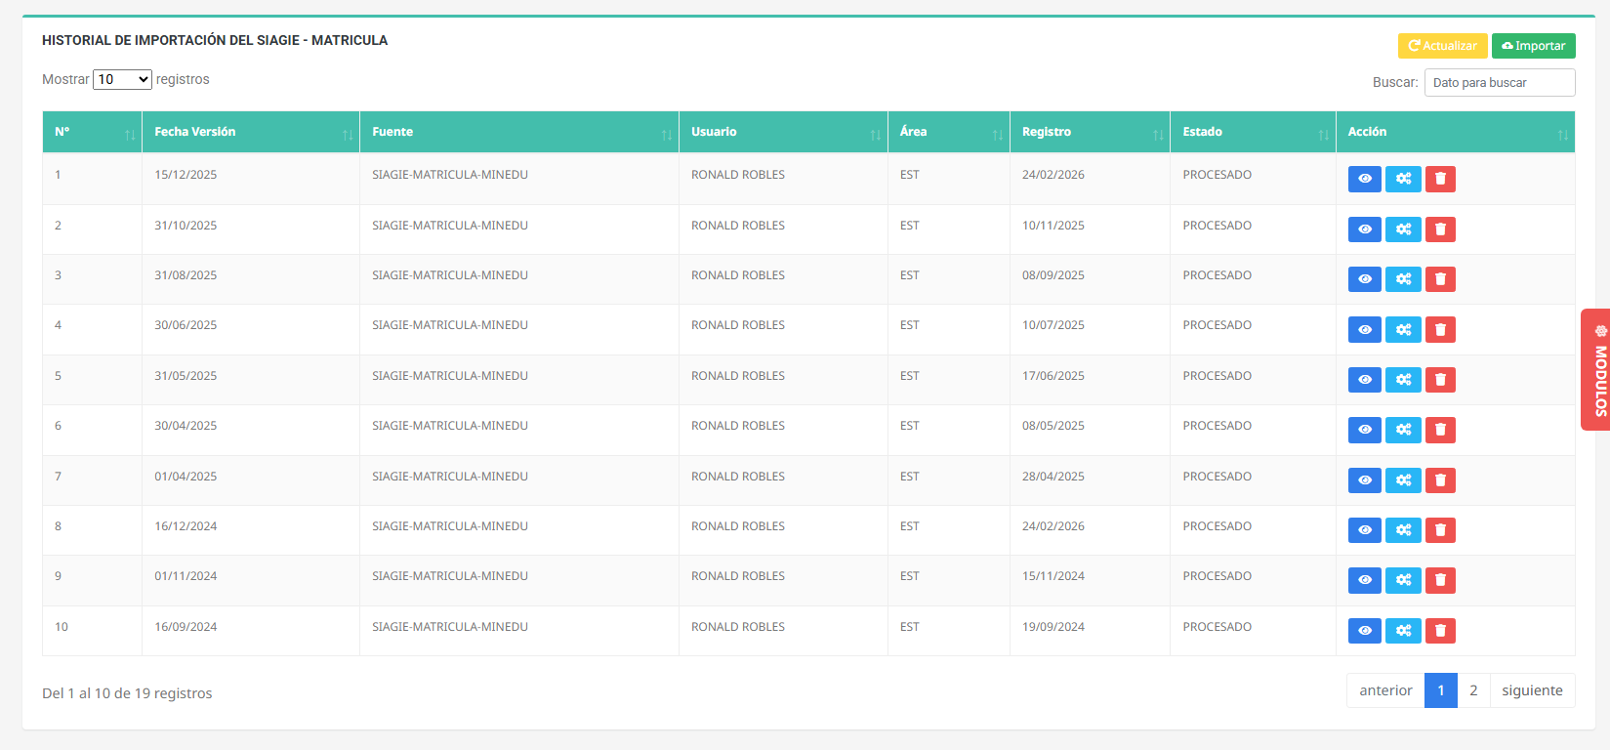
Figura 6: Interfaz de actualización de la matrícula educativa del SIAGIE en SISMORE Educación.
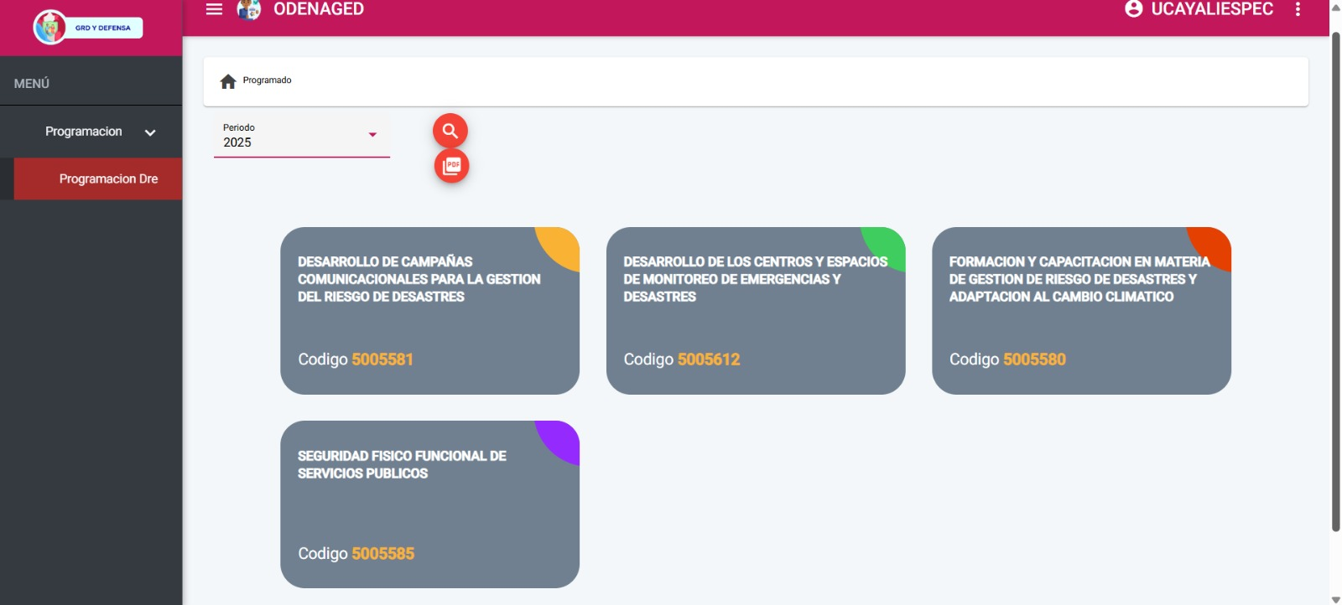
Figura 7: Visualización de la sistematización de las acciones de las cuatro actividades trazadoras del PPR 0068.

REALIZAR LA ACTUALIZACIÓN DEL REGISTRO DE LA INFORMACIÓN DEL SANEAMIENTO FÍSICO LEGAL DE LOS LOCALES EDUCATIVOS PÚBLICOS, EN LA PLATAFORMA SISMORE.

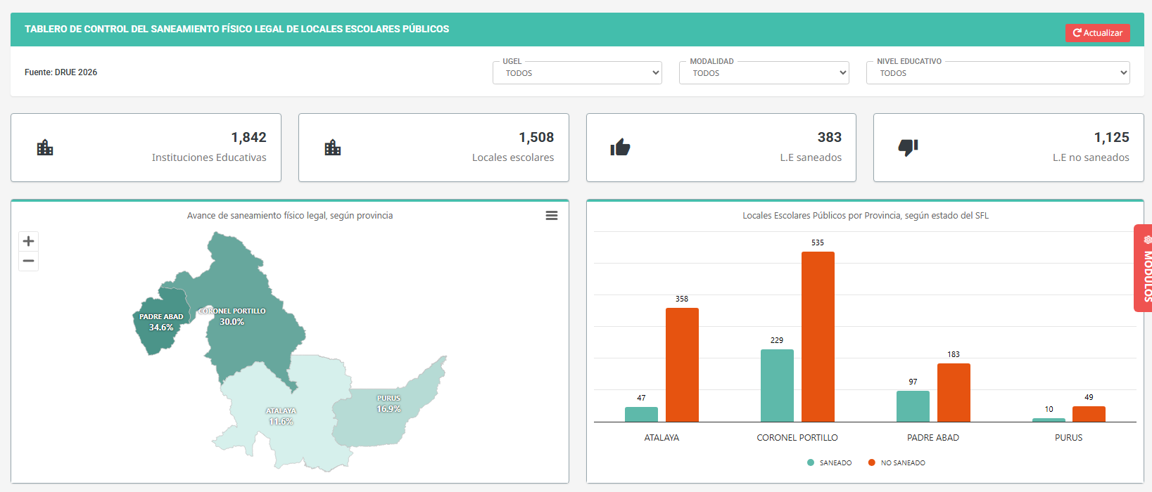
Figura 8: Módulo de registro de información del Saneamiento Físico Legal de los locales educativos públicos en SISMORE.

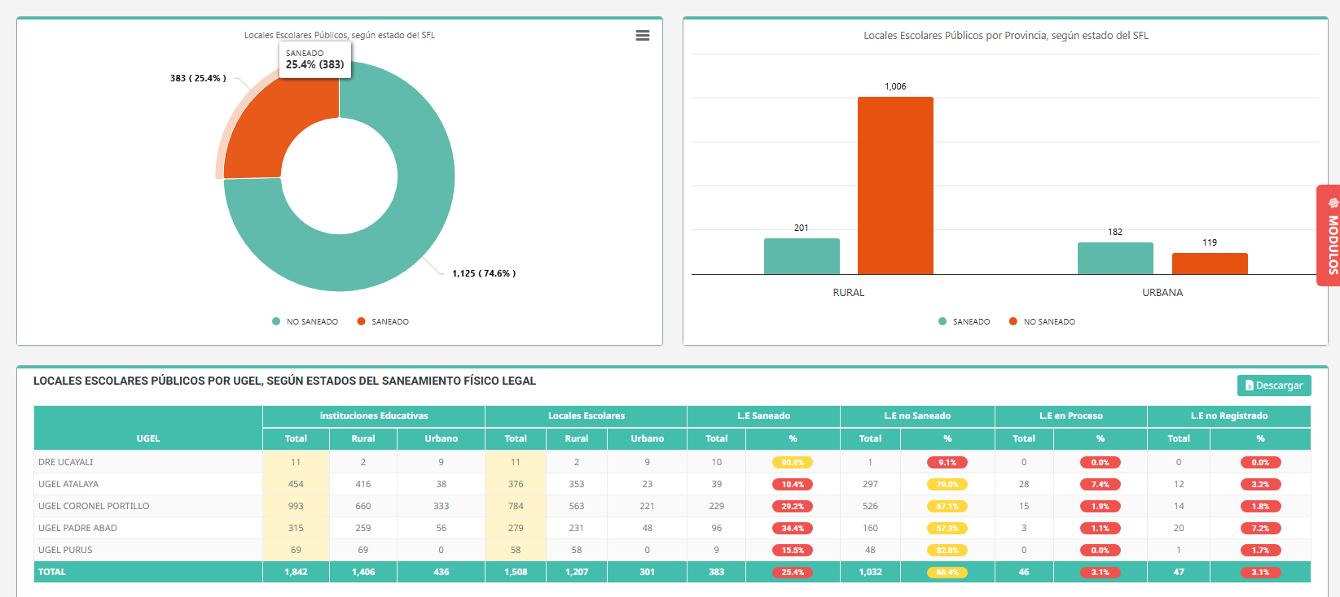
Figura 9: Reporte y seguimiento de la situación legal de los predios escolares en la plataforma.

REALIZAR LA ACTUALIZACIÓN DEL PADRÓN DE INSTITUCIONES EDUCATIVAS INTERCULTURAL BILINGÜE (EIB) EN LA PLATAFORMA INFORMÁTICA DEL SISMORE EDUCACIÓN.

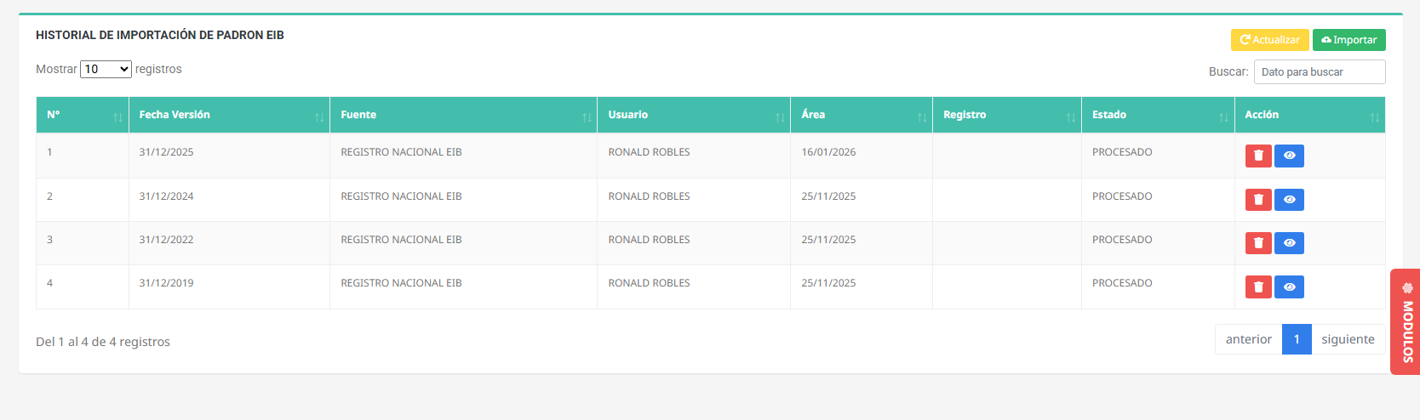
Figura 10: Interfaz de actualización del padrón de Instituciones Educativas Intercultural Bilingüe (EIB) en SISMORE Educación.

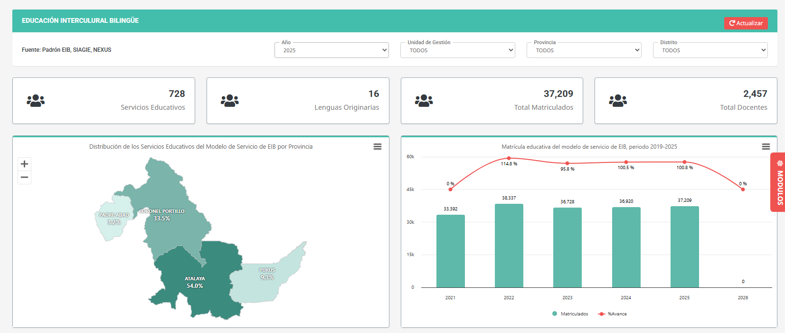
Figura 11: Visualización y filtrado del padrón EIB registrado en la plataforma informática.

